ROMÂNIA
JUDEȚUL BIHOR
COMUNA ȘIMIAN
Comuna Șimian, sat Șimian, nr.55,
județul Bihor, cod postal 417545
Tel.0259 220 094, fax. 0259 356 263
e-mail: primaria@simian.ro
web-site: www.simian.ro

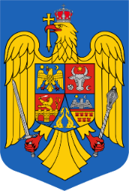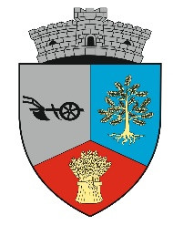

Comisia II- Comisia pentru activități social-culturale, culte, învățământ, sănătate, tineret, turism, sport și de agrement, ordine publică și situații de urgență

REGISTRUL
privind avizele/rapoartele
Comisiei pentru activități social-culturale, culte, învățământ, sănătate, tineret, turism, sport și de agrement, ordine publică și situații de urgență,
pe anul 2025

Nr.  crt. | Data adoptării avizului/  raportului | Documentul | Rezultatul analizei
0 | 1 | 2 | 3
1 | 10.01.2025 | Proiect de hotărâre nr.19/18.12.2024 privind aprobarea Statutului comunei Șimian, actualizat Proiect de hotărâre nr.6/6.11.2024 privind aprobarea Regulamentului de organizare şi funcționare a Consiliului Local al comunei Șimian. | Aviz favorabil

